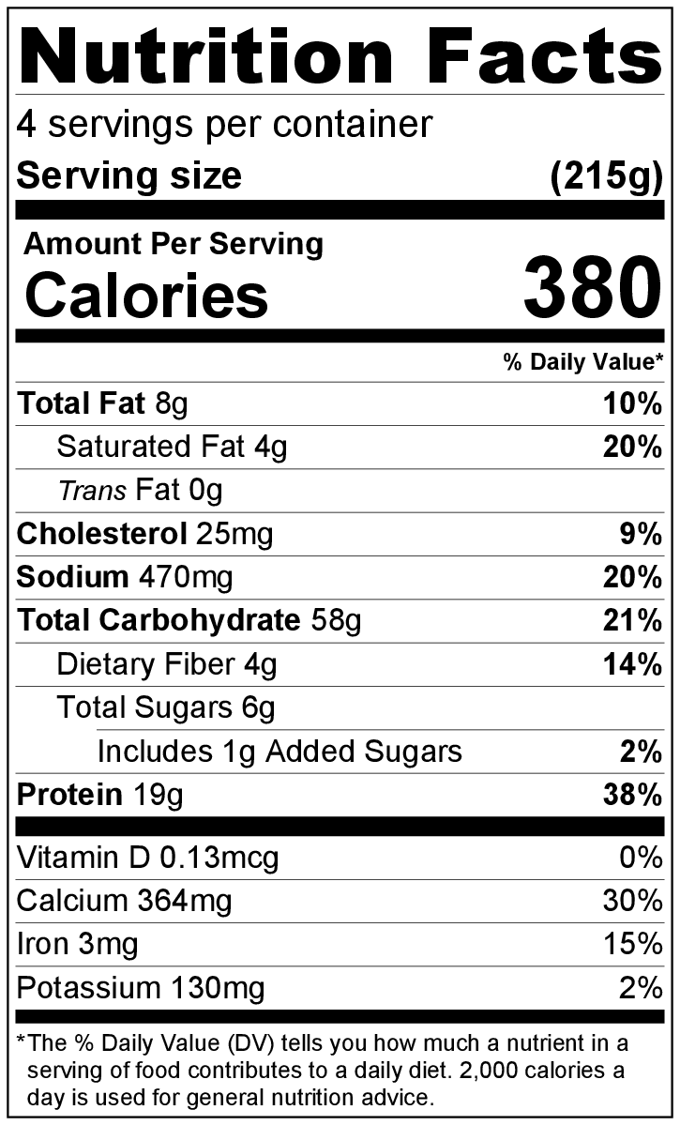
Quick and Easy Pizza

Makes: 12 inch x 16 inch pizza (4 servings)
Preparation Time: 30 minutes
Cooking Time: 19-26 minutes

Ingredients
2 cups all-purpose flour, divided in half*
1 packet rapid rise instant yeast (2 ¼ teaspoons)
1 teaspoon sugar
¾ cup warm water (110°F to 115°F)
Nonstick cooking spray
½ teaspoon of Italian seasoning
1 cup Easy Marinara Sauce from the Eating Smart • Being Active Let’s Cook! cookbook
6 ounces mozzarella cheese, shredded (1 ½ cups shredded)
Toppings of your choice

Directions
- Preheat oven to 375°F.
- Collect, shred, and measure all ingredients before starting to prepare the recipe.
- In a medium bowl, mix 1 cup flour, yeast, sugar, and water with a spoon.
- Gradually stir in the other cup of flour until the mixture forms a ball**. Be careful not to overmix the dough.
- Dust a cutting board or clean countertop surface with flour. Put the ball of dough on the surface, then use your clean hands to knead the dough for about 5 minutes.
- Spray a bowl with nonstick cooking spray. Put the dough in the bowl, and cover it with a clean dishtowel. Put the bowl on the oven while it is preheating (but not on a burner that is turned on), and let it sit for 15 minutes (preheating the oven will cause the stovetop to be slightly warm and will help the dough rise).
- Spray a 10 inch x 15 inch baking sheet with nonstick cooking spray. Spread the dough into an even ⅛ inch layer on the baking sheet. For a thicker crust, use a smaller baking sheet.
- Sprinkle the Italian seasoning evenly on the dough.
- Bake the pizza dough without any toppings in the preheated oven for 3 minutes**.
- Add a thin layer of the Easy Marinara Sauce from the Eating Smart • Being Active Let’s Cook! cook book, leaving a ½ inch crust on all edges.
- Add the shredded cheese and pizza toppings. Be careful not to put too many toppings on the pizza, or it will be soggy.
- Bake for approximately 16 to 20 minutes until the crust is brown and the cheese melts and is slightly browned in spots.
- Refrigerate leftovers within 2 hours. Eat within 3 to 5 days.


Small Changes Matter

*Make it whole grain! For added fiber, make 1 of the cups whole wheat flour.

**At elevations of 3,000 feet and above: Use ¼ to a ½ cup less flour in step #4. Add enough flour so that the mixture forms a ball. Small amounts of flour (~1 teaspoon at a time) may need to be added during the kneading process. Add just enough flour so that the dough is not sticky, but not so much that the dough becomes tough. In step #9, bake the pizza dough without any toppings for an additional 3 minutes (6 minutes total).

Small Changes Matter

Pizza fácil y rápida

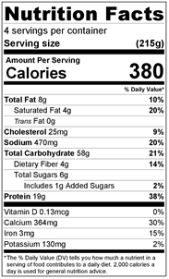
Rinde: una pizza de 12 pulgadas x 16 pulgadas (4 porciones)
Tiempo de preparación: 30 minutos
Tiempo de cocción: 19-26 minutos

Ingredientes
2 tazas de harina común, divididas por la mitad *
1 paquete de levadura instantánea de levado rápido (2 ¼ cucharaditas)
1 cucharadita de azúcar
¾ taza de agua tibia (110°F a 115°F)
Antiadherente en aerosol para cocinar
½ cucharadita de condimento italiano
1 taza de Salsa marinera fácil del libro de cocina ¡A cocinar! del programa Coma bien • Manténgase activo
6 onzas (1 ½ tazas) de queso mozzarella rallado
Coberturas/ingredientes a elección

Preparación
- Precalentar el horno a 375°F.
- Reunir, rallar y medir todos los ingredientes antes de comenzar a preparar la receta.
- En un recipiente mediano mezclar 1 taza de harina, la levadura, el azúcar y el agua con una cuchara.
- Añadir gradualmente la otra taza de harina hasta formar un bollo de masa**. Tener cuidado de no mezclar excesivamente la masa.
- Espolvorear con harina una tabla de cortar o la superficie limpia de la encimera. Colocar el bollo de masa sobre la superficie, luego amasar con las manos limpias durante 5 minutos.
- Rociar un bol con el antiadherente para cocinar. Colocar la masa en el bol y cubrirla con una toalla de cocina limpia. Colocar el bol sobre la estufa/cocina mientras se calienta el horno (no sobre una hornalla encendida) y dejar descansar durante 15 minutos (al precalentar el horno, la cocina/estufa se calienta levemente y ayuda a levar la masa).
- Rociar con el antiadherente una fuente/placa para horno de 10 pulgadas x 15 pulgadas. Distribuir la masa uniformemente formando una base de ⅛ pulgada de espesor. Para obtener una masa más gruesa, usar una fuente/placa más pequeña.
- Espolvorear el condimento italiano uniformemente sobre la masa.
- Cocinar la masa sin coberturas/ingredientes en el horno precalentado durante 3 minutos**
- Agregar una capa finita de la Salsa marinera fácil del del libro de cocina ¡A cocinar! del programa Coma bien • Manténgase activo, dejando un borde de ½ pulgada en todos los lados.
- Añadir el queso rallado y las coberturas/ingredientes a elección. Tenga cuidado de no recargar la pizza con demasiados ingredientes/coberturas, de lo contrario quedará muy húmeda.
- Hornear durante 16 a 20 minutos aproximadamente, hasta que la masa esté dorada y el queso se derrita y esté levemente dorado en algunas partes.
- Refrigerar las sobras dentro de las 2 horas. Consumir dentro de los siguientes 3 a 5 días.

Los cambios pequeños son importantes

*¡Prepárela con harina integral! Para incorporar más fibra, reemplace 1 de las tazas de harina por harina 100% integral.

**A altitudes de 3.000 pies o más : Usar 1/4 a ½ taza menos de harina en el paso #4. Agregar suficiente harina para formar el bollo de masa. Es posible que deba agregar pequeñas cantidades de harina mientras amasa (~1 cucharadita a la vez). Agregar la cantidad justa de harina para que el bollo de masa no quede pegajoso pero no tanta que la masa quede dura. En el paso #9, hornear la masa de pizza sin coberturas/ingredientes durante 3 minutos más (6 minutos en total).

Los cambios pequeños son importantes

